Министерство науки и высшего образования Российской Федерации

Федеральное государственное автономное образовательное учреждение высшего образования

**«Пермский национальный исследовательский политехнический университет»**

Электротехнический факультет

Кафедра **«**Информационные технологии и автоматизированные системы**»**

направление подготовки: 09.03.04 – **«**Программная инженерия»

**Лабораторная работа №10.**

**“Динамические массивы”  
Вариант 10**

Выполнил студент гр. РИС-24-2б

Бартов Игорь Сергеевич

Проверил:

Доц. каф. ИТАС

Ольга Андреевна Полякова

(оценка) (подпись)

(дата)

г. Пермь, 2025

1. **Постановка задачи:**

Постановка задачи:

Сформировать двумерный массив. Удалить из него строку и столбец с заданным номером

Анализ решения:

1. Задача требует создать динамический двумерный массив, заполнить его значениями и затем удалить из него строку и столбец с указанным индексом.
2. Сначала необходимо задать размеры массива и номер удаляемой строки/столбца, при этом нужно проверить корректность заданного индекса относительно размеров массива.
3. Далее выделяется динамическая память для исходного массива, который заполняется, например, последовательными числами или любыми другими значениями.
4. После этого создаётся новый динамический массив размером на одну строку и один столбец меньше исходного, в который копируются все элементы, за исключением элементов из удаляемой строки и столбца.
5. В завершении нужно вывести получившийся массив и корректно освободить всю выделенную динамическую память.
6. **Блок-схема:**

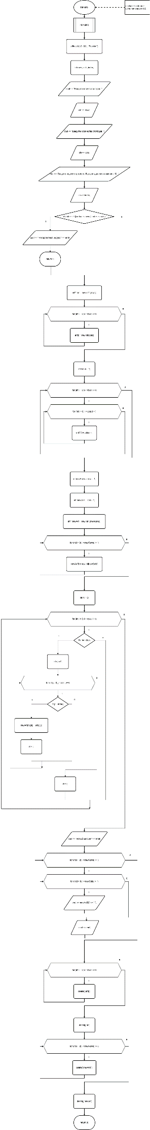

1. **Код:**

#include <iostream>

using namespace std;

int main()

{

setlocale(LC_ALL, "Russian");

int rows, cols, index;

cout << "Введите количество строк: ";

cin >> rows;

cout << "Введите количество столбцов: ";

cin >> cols;

cout << "Введите индекс строки/столбца для удаления (начиная с 0): ";

cin >> index;

if (index < 0 || index >= rows || index >= cols)

{

cout << "Некорректный индекс." << endl;

return 1;

}

int** arr = new int* [rows];

for (int i = 0; i < rows; i++)

{

arr[i] = new int[cols];

}

int value = 1;

for (int i = 0; i < rows; i++)

{

for (int j = 0; j < cols; j++)

{

arr[i][j] = value++;

}

}

int newRows = rows - 1;

int newCols = cols - 1;

int** newArr = new int* [newRows];

for (int i = 0; i < newRows; i++)

{

newArr[i] = new int[newCols];

}

int ni = 0;

for (int i = 0; i < rows; i++)

{

if (i != index)

{

int nj = 0;

for (int j = 0; j < cols; j++)

{

if (j != index)

{

newArr[ni][nj] = arr[i][j];

nj++;

}

}

ni++;

}

}

cout << "Новый массив:" << endl;

for (int i = 0; i < newRows; i++)

{

for (int j = 0; j < newCols; j++)

{

cout << newArr[i][j] << " ";

}

cout << endl;

}

for (int i = 0; i < rows; i++)

{

delete[] arr[i];

}

delete[] arr;

for (int i = 0; i < newRows; i++)

{

delete[] newArr[i];

}

delete[] newArr;

return 0;

}